**時間**

1. 設計PHP網頁 ( PHPx1)

請使用日期時間函式計算下列日期與**現在**時間之時間差,如下圖

2016-11-03 21:35:00

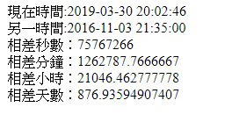提示: 使用date_default_timezone_set("Asia/Taipei") 設定php的系統時區

|  |
| --- |
| <?php  date_default_timezone_set("Asia/Taipei");  $dateStr1 = date("Y-m-d H:i:s");  $dateStr2 = "2016-11-03 21:35:00";  echo '現在時間:'.$dateStr1."<br />";  echo '另一時間:'.$dateStr2."<br />";  echo "相差秒數：".(strtotime($dateStr1)-strtotime($dateStr2))."<br />";  echo "相差分鐘：".(strtotime($dateStr1)-strtotime($dateStr2))/(60)."<br />";  echo "相差小時：".(strtotime($dateStr1)-strtotime($dateStr2))/(60*60)."<br />";  echo "相差天數：".(strtotime($dateStr1)-strtotime($dateStr2))/(60*60*24)."<br />";  ?> |

1. 設計PHP網頁 ( PHPx1)

請使用日期時間函式製作本月的月曆,如下圖

提示:

$timestamp =strtotime(date("Y-m-01")); //可取得該月第一天的時間戳記

date("t",$timestamp); //可取得該月有幾天

date("w",$timestamp); //可取得該月1號是該週的星期幾

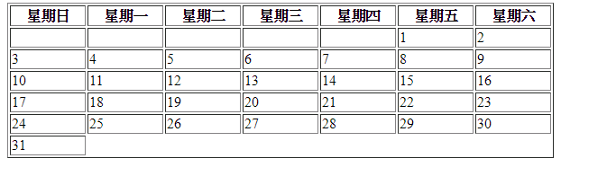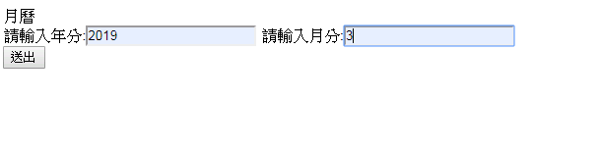

|  |
| --- |
| <form action="test2.php" method="post">  月曆<br>  請輸入年分:<input type="text" name="y">  請輸入月分:<input type="text" name="m"><br>  <input type="submit" value="送出">  </form> |

|  |
| --- |
| <?  $y=$_POST["y"];  $m=$_POST["m"];  date_default_timezone_set("Asia/Taipei");  $timestamp =strtotime(date("$y-$m-01"));  $day=date("t",$timestamp);  $w = date("w",$timestamp);;  $date = function($day,$w){  echo "<table border='1'>";  echo "<tr><th>星期日</th><th>星期一</th><th>星期二</th><th>星期三</th><th>星期四</th><th>星期五</th><th>星期六</th></tr>";  $arr = array();  for($i=1;$i<=$day;$i++){  array_push($arr,$i);  }  if($w>=1&&$w<=6){  for($m=1;$m<=$w;$m++){  array_unshift($arr,"");  }  }  $n=0;  for($j=1;$j<=count($arr);$j++){  $n++;  if($n==1) echo "<tr>";  echo "<td width='80px'>".$arr[$j-1]."</td>";  if($n==7){  echo "</tr>";  $n=0;  }  }  if($n!=7)echo "</tr>";  echo "</table>";  };  $date($day,$w);  ?> |